**Тема**. Двоскладне речення. Структурні особливості простого речення.

**Мета**: поглибити знання учнів про будову речення,його граматичну основу; вчити розрізняти односкладній двоскладні речення,простій складні; формувати вміння оцінювати роль простих і складних речень у текстах;розвивати творчі вміння моделювати односкладні й двоскладні,прості й складні речення відповідно до мети й обставин спілкування; сприяти поглибленню знань про історію своєї країни.

**Тип уроку:** урок – подорож.

**Обладнання:** карта, таблиці, схеми.

**Перебіг уроку**

**І. Мотиваційний етап.**

Актуалізація суб’єктивного досвіду й опорних знань.

* Чи любите ви мандрувати?
* Що потрібно для подорожі?
* Як ви вважаєте, чи можна мандрувати на уроках української мови?

***Вступне слово вчителя.*** Спробуємо. Після повторення вивченого укладачі програми та автори підручника пропонують нам помандрувати Землею,що зветься Синтаксисом і пунктуацією.

Мандруймо разом! В добру путь!

Цю землю синтаксисом звуть!

І розпочнемо свою мандрівку з країни Простого речення. Ось перед вами карта і план І етапу подорожі ( додаток 1) :

1. Двоскладне речення. Структурні особливості простого речення 7.11
2. Підмет. Способи його вираження. 7.11

3 – 4. РЗМ № 14-15. Контрольний твір-опис пам’яток історії та культури на основі особистих спостережень і вражень у художньому стилі. 8.11

5. Простий дієслівний присудок. Способи його вираження. 14.11

6. РЗМ № 16. Робота над помилками,допущеними у контрольному творі-описі . 14.11

7. Дієслівний складений присудок. Способи його вираження. 15.11

8. РЗМ № 17. Різновиди аудіювання. Критичне аудіювання ( практично).

Навчальне аудіювання тексту публіцистичного стилю. 15.11

9. Іменний складений присудок. Способи його вираження. Повторення вивченого про головні члени речення. 21.11

10. КР № 3( тестові завдання). Просте речення. Підмет. Присудок. Аудіювання тексту публіцистичного стилю. 21.11

**ІІ. Цілевизначення і планування.**

У країну Простого речення потрапити не просто. Треба подолати митний кордон: теоретичний,практичний і творчий.

**ІІІ. Опрацювання навчального матеріалу.**

**Слово вчителя.**

Серед розмаїття мовних одиниць реченню належить центральне місце,оскільки воно безпосередньо формує повідомлення. Саме в реченні реалізуються найважливіші функції мови:комунікативна й пізнавальна.

Основною ланкою синтаксичної системи української мови є двоскладні речення,які характеризуються значним діапазоном виражальних можливостей,різноманітністю конструкцій,широким використанням лексики.

Актуалізація опорних знань.

* Що називаємо реченням?
* Яке речення називається простим?
* Що становить граматичну основу простого речення?

Робота в групах..

Група «Практики» виконує вправу 87 з підручника( аналізує текст).

Група « Творці» за поданим початком складає висловлювання «Якби мені запропонували організувати у школі мистецьку виставку «Запорозька слава»,я б вибрала репродукцію картини…………»,використовуючи прості двоскладні та односкладні,складні речення.

Група «Теоретики» підсумовує зроблене,заповнюючи таблицю (додаток 2).

**ІV. Рефлексивно-оцінювальний етап**.(Відзначаю досягнення учнів в оволодінні темою уроку). Який «крам» сьогодні ми візьмемо на чумацький віз?

Знаю : Вмію : Можу:

У країну Простого речення ми ввійшли. Зупинимося біля палацу,у якому живе підмет. Як він нас зустріне, побачимо наступного разу. Його гостинність залежатиме тільки від вас.

**V. Домашнє завдання.**

Закріпити вивчене про просте двоскладне речення,його ознаки.

Виконати письмово вправу 88.

Пригадати вивчене про чумацтво,чумацькі пісні.

**Додаток 3**

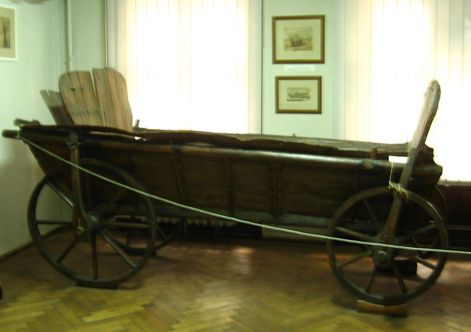

**Додаток 2**

|  |
| --- |
| Речення як основна одиниця синтаксису |

Ознаки:

Роль у мовленні:

має одну або кілька граматичних основ, характеризується смисловою та інтонаційною завершеністю

Виражає закінчену думку, служить для спілкування, повідомлення, впливу

**Види речень**

**за структурою**

**за метою висловлювання**

**за емоційним забарвленням**

1. Розповідні.
2. Питальні.
3. Спонукальні
4. Прості
5. Складні
6. Неокличні.
7. Окличні